3А класс. Литературное чтение на родном (тат.) языке. 27.04.2020.
Тема. . Л.Шагыйрьҗан “Сөембикә манарасы”. “Музей йортына сәяхәт”.
- Шагыйрә Л.Шагыйрьҗанның “Сөембикә манарасы” шигыре турында укып бел.

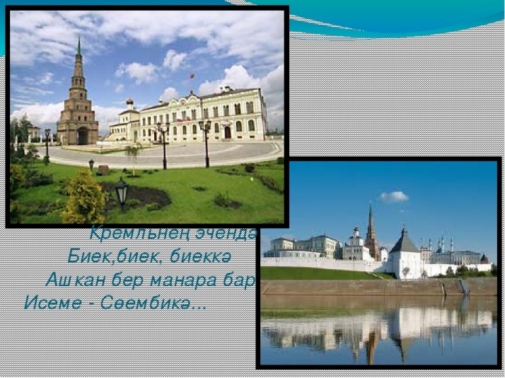

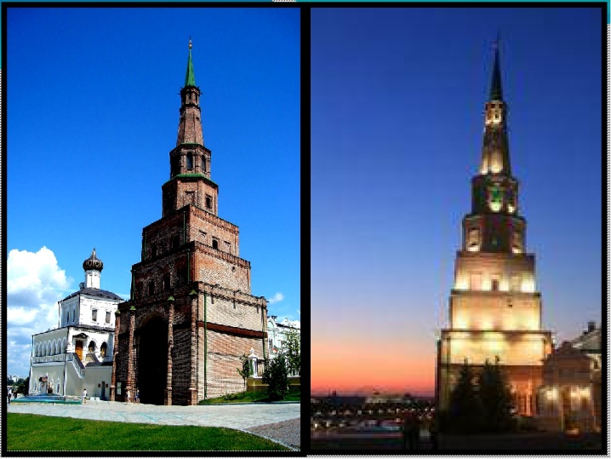

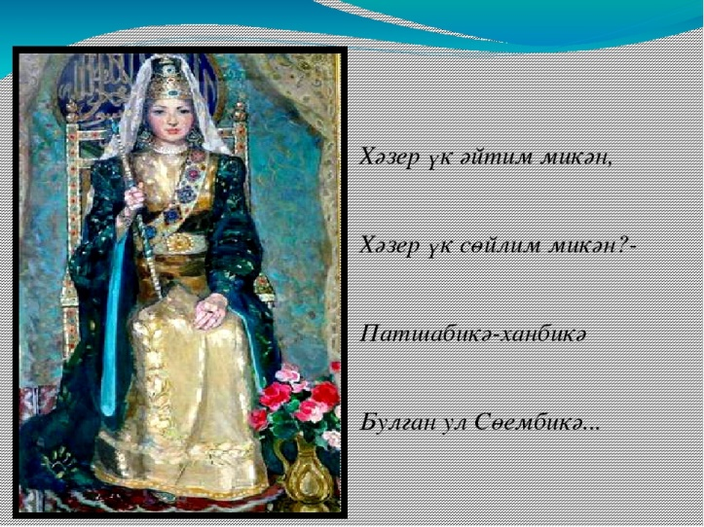



- Әдәби уку дәреслегендә Л.Шагыйрьҗанның “Сөембикә манарасы” (87 нче бит) шигырен сәнгатьле укы.
- Сүзлек өстендә эш. Шигырьдә мәгънәсе аңлашылмаган сүзләр булса, әти-әниеңнән яки укытучыдан сора: (Кремль, манара, Сөембикә).
- *Әтнә районының күренекле шәхесләрен өстәмә өйрәнергә тырыш. (Л.Шагыйрьҗан).
- Сәнгатьле уку өстендә эшлә һәм кычкырып укы.
Өй эше. Дәреслек ахырындагы “Музей йорты”н табып, А.Пашинның “Сөембикә картинасы”н кара. Сорауларга җавап яз һәм укытучыга җавабыңны җибәр.
Рәссам манараны ничек сурәтләгән?
Сөембикә кем ул?
Аның турында ниләр ишеткәнең бар?

3А класс. Литературное чтение на родном (тат.) языке. 29.04.2020.
Тема. Х.Туфан “Казан”. Татарстан гимны.
- Шагыйрь Х.Туфан турында укып бел.

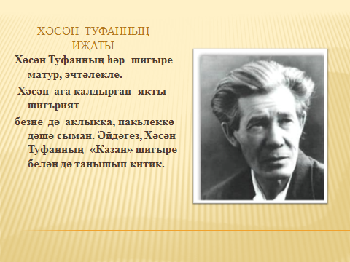
- Сүзлек өстендә эш.
Кыйбла – күңел тарткан урын.
- Хрестоматиядән (99 нчы бит) Х.Туфанның “Казан” шигырен сәнгатьле укы.
- Сораулар аша шигырьдәге төп фикерне билгелә.
– шигырь кайсы шәһәргә багышлап язылган?
- Казан – нинди шәһәр, автор аны ничек сурәтли?
- торган җир –көмеш, туган җир – алтын мәкален син ничек аңлыйсың?
- шагыйрьнең нинди хисләре (ярату, соклану, горурлану) чагылыш таба?
- Шигырьдә рифмаларны (шигырь юлларының охшаш авазларга тәмамлануы) тап.
Өй эше. 1. “Татарстан гимны”н тыңла.
Татарстан Республикасының Дәүләт гимны турында Положениедә әйтелгәнчә, Татарстан Республикасы Дәүләт гимны халык алдында башкарылганда, Гимнны тыңлаучылар басып тыңлыйлар. Дәүләт гимнына ихтирам күрсәтү - аның һәр гражданының бурычы.
«Гимн» грек сүзе, ул тантаналы җыр дигән мәгънәне белдерә. Гимнның авторы - Татарстанның атказанган сәнгать эшлеклесе, СССР һәм Россиянең халык артисты, Габдулла Тукай исемендәге Дәүләт бүләге лауреаты композитор Рөстәм Яхин.

